Name: | Klasse: | Datum:

Aufgabe: Erzählen
Wähle einen der vorgegebenen Schreibanlässe aus und entwickle davon ausgehend eine Erzählung.

Schreibe nicht einfach drauflos, sondern plane deine Erzählung:
- Notiere, was bei deinem Thema vorgegeben ist.
- Sammle Ideen für eine lebendige und spannende Geschichte.
- Notiere die Handlungsschritte und den Schluss.
- Überlege, wie du durch deine Einleitung Interesse wecken kannst.
- Gestalte einen Höhepunkt aus.

Denke beim Schreiben an
- die Perspektive, aus der du erzählst,
- Gestaltungsmittel, durch die deine Erzählung anschaulich und lebendig wird,
- eine treffende Überschrift.

Lies dir zum Schluss deinen Text noch einmal durch, achte auf Rechtschreibung und Zeichensetzung.

Du hast 60 Minuten Zeit zum Schreiben.
Viel Spaß und Erfolg beim Erzählen wünscht dir

Thema 1:  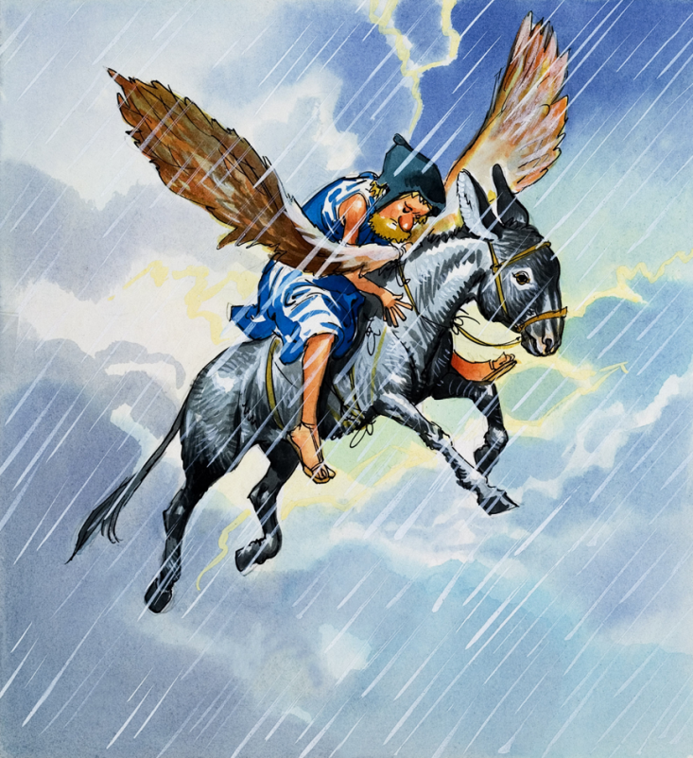  Bridgemanimages.com, Berlin | Thema 2:  „Wir kommen dann gleich nach dem Theater heim, aber da schläfst du sicher schon“, sagten deine Eltern noch und schlossen hinter sich die Haustür.  Thema 3:  Auf einem Klassenausflug besichtigt ihr eine Burg. Die Führung ist leider recht langweilig, unglaublich, was der Kastellan alles zu den öden Ahnenportraits erzählt. Du lässt deine Blicke schweifen und entdeckst eine leicht angelehnte, halbhohe Türe. Unbemerkt löst du dich von der Gruppe und startest deine eigene Erkundungstour.

Die Rückseite dieses Blattes kannst du für deinen Schreibplan verwenden, den du zusammen mit deiner Schulaufgabe abgibst.

